React技术总结

Author: 涂登峰
Creation Date: 2018/11/12
Last Updated: 2018/11/12
Document Ref:
Version: 1.0

Title, Subject, Last Updated Date, Reference Number, and Version are marked by a Word Bookmark so that they can be easily reproduced in the header and footer of documents. When you change any of these values, be careful not to accidentally delete the bookmark. You can make bookmarks visible by selecting Tools->Options…View and checking the Bookmarks option in the Show region.

Approvals:
To add additional approval lines, press [Tab] from the last cell in the table above.

Copy Number _____
You can delete any elements of this cover page that you do not need for your document. For example, Copy Number is only required if this is a controlled document and you need to track each copy that you distribute.

文档控制

变更记录
3
日期 | 作者 | 版本 | 变更说明
2018/11/12 | 涂登峰 | 1.0 | 初版

审阅

姓名 | 职位

分发

拷贝编号 | 姓名 | 位置/岗位
1
2
3
4
The copy numbers referenced above should be written into the Copy Number space on the cover of each distributed copy. If the document is not controlled, you can delete this table, the Note To Holders, and the Copy Number label from the cover page.

目录
文档控制 ii
概述 4
环境配置 5
基础知识 7
JavaScript(es6) 7
React 12
JSX 12
React Component 13
React.PureComponent 14
Dva Umi 16
UMI 16
Dva 20
遗留问题和已结问题 25
遗留问题 25
已结问题 25

To update the table of contents, put the cursor anywhere in the table and press [F9]. To change the number of levels displayed, select the menu option Insert->Index and Tables, make sure the Table of Contents tab is active, and change the Number of Levels to a new value.

概述
本文主要描述利用React全家桶技术栈开发前端项目，基于dva, umi脚手架快速完成页面开发以及与后端交互。

环境配置
前端运行环境：node.js
https://nodejs.org/en/ 下载nodejs最新版本，安装到本地。
在安装node.js同时需要安装npm。（默认会自动安装npm）
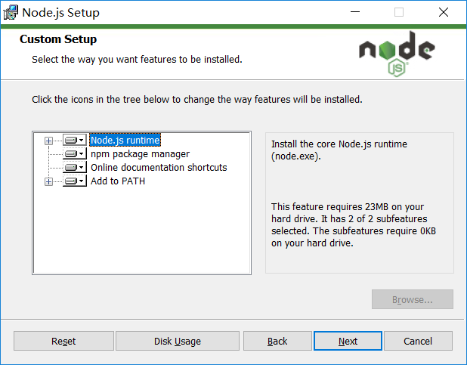
配置环境变量(在安装过程中默认会将安装路径添加至path中，该步骤可省略)
新建一个用户变量。
变量名：NODE_PATH
值：D:\Program Files\nodejs\
注意：值为nodejs安装目录
并将NODE_PATH加入path中。
测试：
在cmd中运行 node -v
npm -v
尽量下载官网最新版本nodejs.
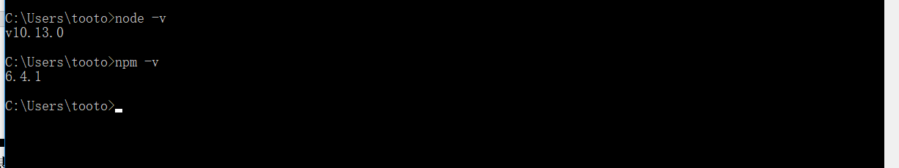
npm 作为前端包管理工具，和maven有相似之处。但npm是从国外获取依赖包，速度很慢。提供两个解决办法
- 修改npm源，改为淘宝npm镜像。
npm config set registry http://registry.npm.tao
测试： npm config list
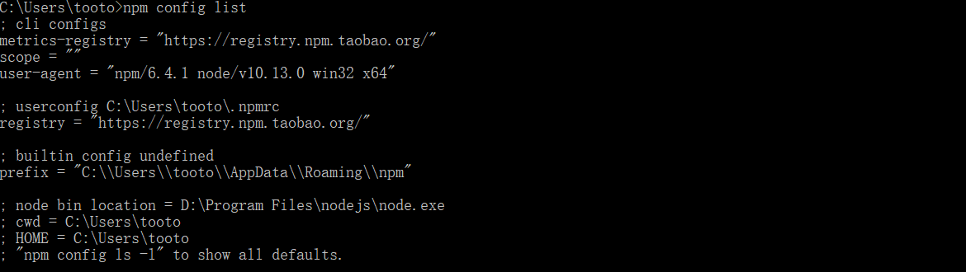
- 由yarn代替npm。
Yarn 也是一个包管理工具，个人觉得yarn的下载、安装依赖包速度比npm快。
npm install -g yarn
yarn -v
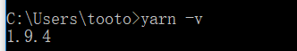

Yarn: https://yarn.bootcss.com/docs/usage/
Npm: https://www.npmjs.com.cn/

基础知识

JavaScript(es6)

Const and let
从var 到 const, let
不要用 var，而是用 const 和 let，分别表示常量和变量。不同于 var 的函数作用域，const 和 let 都是块级作用域。
变量申明:
const a = 1;
let b = 2;
a = 3; ×
b = 4; √

模板字符串
模板字符串提供了另一种做字符串组合的方法。
const user = ‘world’;
console.log(`hello ${user}`); // hello world
console.log(‘hello ’ + user);
const content = `
Hello ${user},
Thanks for ordering ${qty} tickers to ${event}.
`

默认参数
const toNumber = (str = ‘0’) => {
return parseFloat(str);
}
toNumer(); // 0

箭头函数
[{a: 2}, {a: 3}, {a: 4}].map(x => {
x.a += 1
return x;
}); //[{a: 3}, {a: 4}, {a: 5}]
等同于
[{a: 2}, {a: 3}, {a: 4}].map(function(x) {
x.a += 1;
return x;
})
箭头函数会默认将最后的结果return
[{a: 2}, {a: 3}, {a: 4}].map(x => x.a + 1); //[3, 4, 5]
等同于
[{a: 2}, {a: 3}, {a: 4}].map(x => { reurn (x.a + 1) }); //[3, 4, 5]

模块的Import 和 Export
import 用于引入模块，export 用于导出模块。
如：
// 全部引入
Import dva from ‘dva’;
// 引入部分
import {Modal, Input} from ‘antd’;
import {Link, Route} from ‘dva/route’;
// 引入全部并作为app对象
Import * as app from ‘./components/app’

// 导出默认
Export default app;
Export component;

对象和数组
- 析构!!!!!!!
const user = { name: ‘tu’, project: ‘zt’ }
const { name, project } = user;
console.log(`${name}:${project}`); // tu:zt
const arr = [1,2,3]
const [foo, bar] = arr;
console.log(foo, bar); // 1 2

对传入参数析构
const add = (state, { payload }) => {
console.log(state, payload)
};
add(1, { payload: 3, todo: 5 }); // 1 3
- 扩展操作（…）
用于获取数据和对象的部分值
const arrayList = [1,2,3,4,5]
const [a, …b] = arrayList; // 1, [2,3,4,5]
const app = { a: 1, b: 2, c: 3 }
const {a, …d} = app;
console.log(a, d); // 1 { b: 2, c: 3 }

用于组装数组或对象
const todos = [‘tom’]
console.log([…todos, ‘jack’]); // [‘tom’, ‘jack’]
const first = { a:1, b: 2 }
const second = {b: 3, c: 4}
const f = {…first, …second}; // {a: 1, b: 3, c: 4}
收集函数参数为数组
const direction = (param1, …params2) => {
console.log(params2)
}
Direction(1,2,3,4); // [2,3,4]

代替apply
const foo = (x, y, z) => {}
const args = [1,2,3]
foo.apply(null, args)
foo(…args)

LESS
Less 是一门 CSS 预处理语言，它扩展了 CSS 语言，增加了变量、Mixin、函数等特性，使 CSS 更易维护和扩展。
CSS Modules
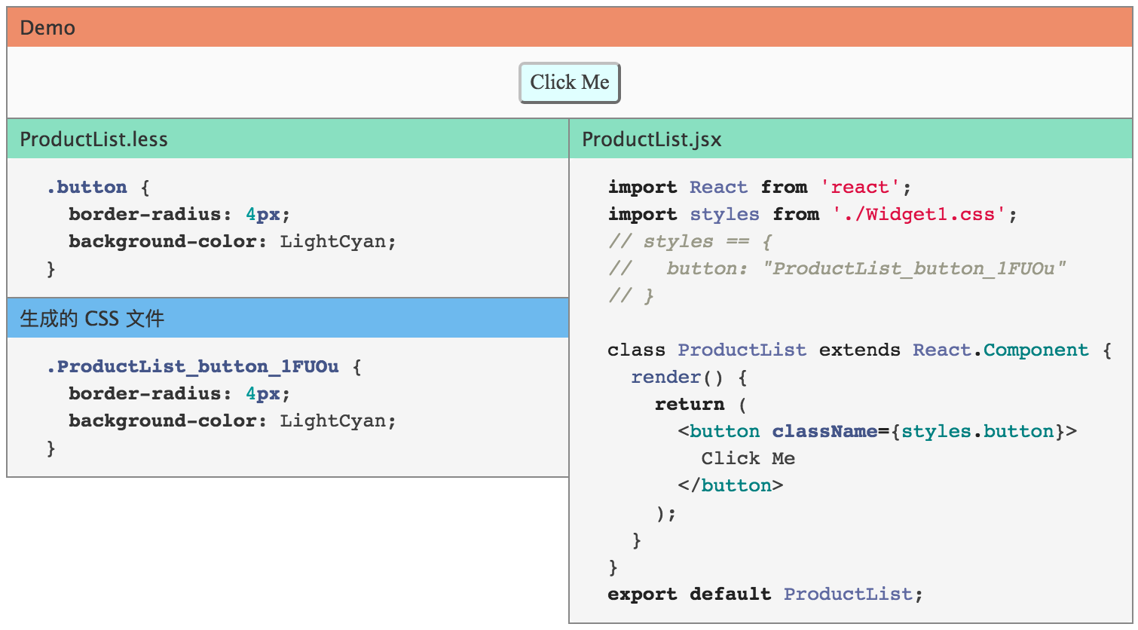
button class 在构建之后会被重命名为 ProductList_button_1FU0u 。button 是 local name，而 ProductList_button_1FU0u 是 global name 。你可以用简短的描述性名字，而不需要关心命名冲突问题。
做的全部事情就是在 css/less 文件里写 .button {...}，并在组件里通过 styles.button 来引用他
定义全局css
Css modules 默认为局部作用域，想要申明全局规则，使用:global语法。
.title{
Color: ‘green’;
}
:global(.title){
Color: ‘red’;
}
<div className={styles.title} /> // green
<div className=’title’/> // red

React
React 是一个采用声明式，高效而且灵活的用来构建界面的框架。
http://www.ruanyifeng.com/blog/2015/03/react.html

JSX

HTML和JS
HTML 语言直接写在 JavaScript 语言之中，不加任何引号，这就是 JSX 的语法，它允许 HTML 与 JavaScript 的混写
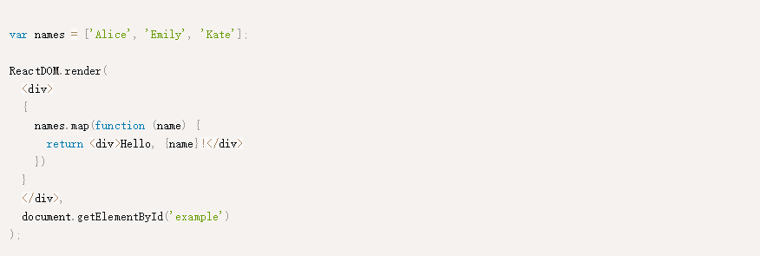
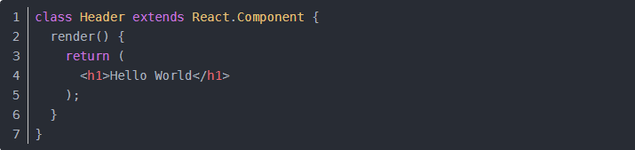
等同于
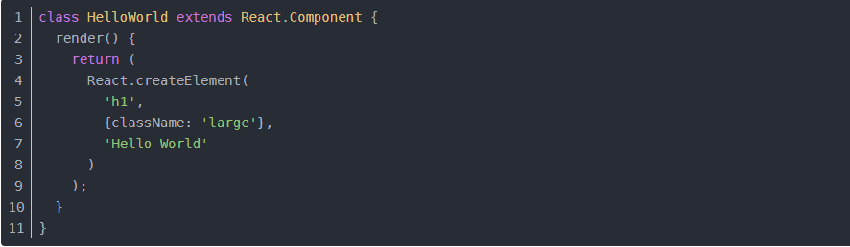

ClassName
class 是保留词，所以添加样式时，需用 className 代替 class 。
<div className=’pure’ />

Js 表达式
JavaScript 表达式需要用 {} 括起来，会执行并返回结果。
<h1>{ this.props.title }</h1>
只能是表达式，不能为语句
对： {arr.map(item => (<span>{item.name}</span>))}
错：{arr.map(item => {
If (item.age < 20) {
Return item.name
}
Return ‘’;
})}

const attrs = {
href: 'http://example.org',
target: '_blank',
};
<a {...attrs}>Hello</a>

React Component

创建一个组件
- React.createClass
const HelloMessage = React.createClass({
render(){return (<div />)},
})
- Class
import React from ‘react’;
class HelloMessage extends React.Components{
render(){
return (<div />)
}
}
- 函数式
const HelloMessage = () => (<div />)
尽量使用最后一种，保持简洁和无状态。这是函数，不是 Object，没有 this 作用域，是 pure function
一个组件中存在的数据来源于由父组件传入的参数props, 或本身带有的状态state（仅在有状态组件中存在），当props或state发生改变时都有可能引起界面上的内容重新渲染，发生变化。是否变化根据生命周期中运行状态来决定。

组件生命周期
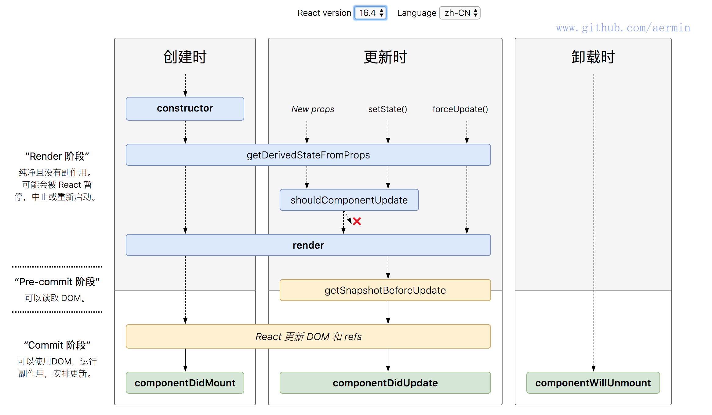
https://www.jianshu.com/p/514fe21b9914
取消componentWillUpdate, componentWillReceiveProps
性能优化shouldComponentUpdate ? false : true

React.PureComponent
性能更上一层。
PureComponent是继承与React.Component，pureComponent默认实现了shouldUpdateComponent钩子函数，默认对props/state做了一次浅比较（shallowEqual）。
详情见： http://www.imweb.io/topic/598973c2c72aa8db35d2e291
由上面的分析可以看到，当对比的类型为Object的时候并且key的长度相等的时候，浅比较也仅仅是用Object.is()对Object的value做了一个基本数据类型的比较，所以如果key里面是对象的话，有可能出现比较不符合预期的情况，所以浅比较是不适用于嵌套类型的比较的。
浅比较应用对象比较时只适用于一层的结构体。
如
{a: 1, b: 2}
当产生多层结构体时， 可能会出现数据发生了变化，但是引用没变，最终导致界面没有重绘。
如：
const a = {name: ‘tom’, age: 24}
const b = {a, …a}; // {a: { name: ‘tom’, age: 24 }, name: ‘tom’, age: 24}
a.age = 18;
b // { a: { name: ‘tom’, age: 18 }, name: ‘tom’, age: 24 }

Dva Umi
Dva 数据流管家， umi 项目集成管理

UMI
是一个可插拔的企业级 react 应用框架。umi 以路由（react-router）为基础的，支持类 next.js 的约定式路由，以及各种进阶的路由功能，并以此进行功能扩展，比如支持路由级的按需加载。然后配以完善的插件体系，覆盖从源码到构建产物的每个生命周期，支持各种功能扩展和业务需求。

从源码到上线的生命周期管理
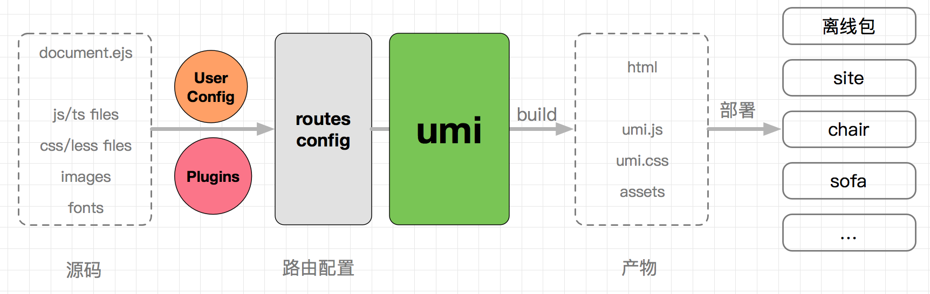
Webpack更上层的产物， 与spring中application.properties, pom.xml等有相似之处。
Umi通过配置文件说明项目入口，静态资源，路由配置，插件管理等。
umi 首先会加载用户的配置和插件，然后基于配置或者目录，生成一份路由配置，再基于此路由配置，把 JS/CSS 源码和 HTML 完整地串联起来。用户配置的参数和插件会影响流程里的每个环节。通过框架的方式简化React开发。

目录以及约定
遵从约定优于配置
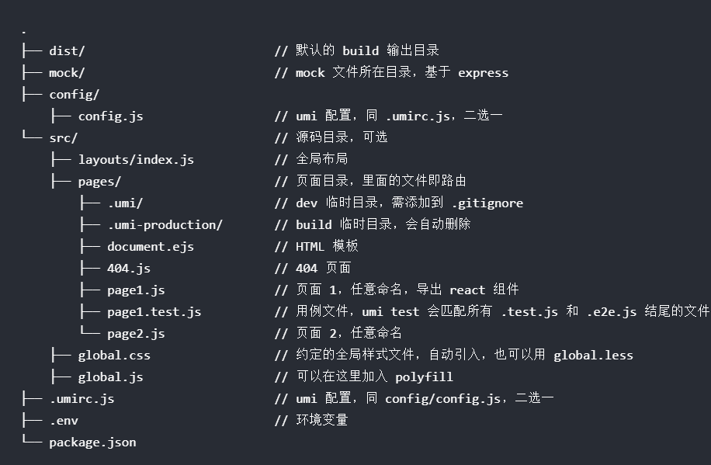
约定 src 为源码目录
src/layout/index.js 为全局布局， 实际上就是在路由外层套了一层
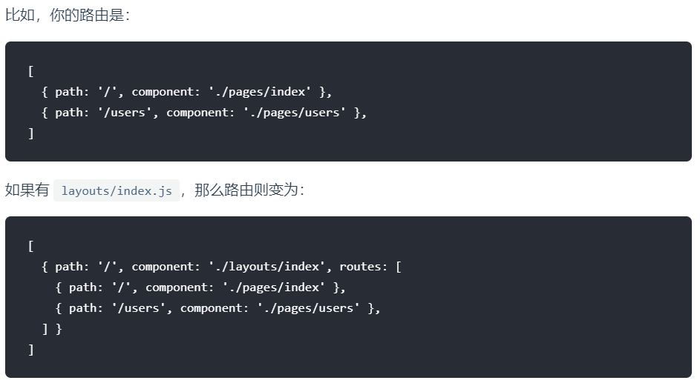
Src/pages（约定式路由）
约定src/pages下所有js文件即为路由。 但在config.js中配置了routes，便不会根据目录结构生成路由。
使用约定式路由时，项目启动后，umi会自动生成.umi文件夹。这是 umi dev 时生产的临时目录，默认包含 umi.js 和 router.js，有些插件也会在这里生成一些其他临时文件。可以在这里做一些验证，但请不要直接在这里修改代码，umi 重启或者 pages 下的文件修改都会重新生成这个文件夹下的文件。
配置式路由 （基于react-router）
通过自己编写route.config.js。 export default [], 并在config.js中配置routes: router.config.js。 其中route.config.js 可以参考umi自动生成.umi/router.js。
路由部分更多配置参考https://umijs.org/zh/guide/router.html#%E7%BA%A6%E5%AE%9A%E5%BC%8F%E8%B7%AF%E7%94%B1

Config
.umirc.js 和 config/config.js 二选一
// https://umijs.org/config/
import os from 'os';
import pageRoutes from './router.config';
import webpackplugin from './plugin.config';
import defaultSettings from '../src/defaultSettings';
export default {
//解决项目在非根路径的配置，path to your app root
base: '/zt-contract-web/',
//打包使用相对路径
publicPath: './',
history: 'hash',
// add for transfer to umi
plugins: [
[
'umi-plugin-react',
{
antd: true,
dva: {
hmr: true,
},
locale: {
enable: true, // default false
default: 'zh-CN', // default zh-CN
baseNavigator: true, // default true, when it is true, will use `navigator.language` overwrite default
},
dynamicImport: {
loadingComponent: './components/PageLoading/index',
},
...(!process.env.TEST && os.platform() === 'darwin'
? {
dll: {
include: ['dva', 'dva/router', 'dva/saga', 'dva/fetch'],
exclude: ['@babel/runtime'],
},
hardSource: true,
}
: {}),
},
],
],
//ie兼容性配置
targets: {
ie: 9,
},
define: {
APP_TYPE: process.env.APP_TYPE || '',
},
// 路由配置
routes: pageRoutes,
//代理配置
proxy: {
'/zt-contract-web.api/': {
target: 'http://10.4.208.85:19027/',
changeOrigin: true,
pathRewrite: { '^/zt-contract-web.api': 'zt-contract-service' },
},
},
// Theme for antd
// https://ant.design/docs/react/customize-theme-cn
theme: {
'primary-color': defaultSettings.primaryColor,
'table-padding-vertical': '8px',
'tree-directory-selected-bg': '#d6eafd',
},
externals: {
'@antv/data-set': 'DataSet',
},
ignoreMomentLocale: true,
lessLoaderOptions: {
javascriptEnabled: true,
},
cssLoaderOptions: {
modules: true,
getLocalIdent: (context, localIdentName, localName) => {
if (
context.resourcePath.includes('node_modules') ||
context.resourcePath.includes('ant.design.pro.less') ||
context.resourcePath.includes('global.less')
) {
return localName;
}
const match = context.resourcePath.match(/src(.*)/);
if (match && match[1]) {
const antdProPath = match[1].replace('.less', '');
const arr = antdProPath
.split('/')
.map(a => a.replace(/([A-Z])/g, '-$1'))
.map(a => a.toLowerCase());
return `antd-pro${arr.join('-')}-${localName}`.replace(/--/g, '-');
}
return localName;
},
},
manifest: {
name: 'contract-zt',
background_color: '#FFF',
description: '合同管理项目',
display: 'standalone',
start_url: '/index.html',
icons: [
{
src: '/favicon.png',
sizes: '48x48',
type: 'image/png',
},
],
},
chainWebpack: webpackplugin,
cssnano: {
mergeRules: false,
},
};
上面的配置都可以在https://umijs.org/zh/config/ 中找到。
其中
代理proxy, 主题theme, 路由历史方式history, 基础路径base, 打包路径publicPath, 配置式路由routes， 插件plugins,编译文件输出路径 outputPath, 别名alias 这几个配置项是我们在项目中可能会修改到的。

代理：
配置webpack-dev-server 的proxy属性。需要代理到其他服务器。这项配置只是在本地开发时有效，项目部署后需要通过代理服务器（Nginx等）进行请求转发。

主题：
配置less变量，覆盖项目原有样式中的属性值。
“theme”: { “@primary-color”: ‘@1DA57A’ }
或者
“theme”: “./theme-config.js”;

History:
默认为browser history, 利用浏览器历史记录。常用history: ‘hash’
browserHistory是通过H5的History api实现，可以提供相应的接口来修改浏览器的历史记录。url一般是http://localhost/user
hashHistory是通过改变地址后面的 hash 来改变浏览器的历史记录；url: http://localhost/#/user
不同：（参考： https://segmentfault.com/q/1010000007788281/a-1020000007789987 ）
History API 提供了 pushState() 和 replaceState() 方法来增加或替换历史记录。而 hash 没有相应的方法，所以并没有替换历史记录的功能。但在react-router中提供了相应的api来增加和替换历史记录。
HashHistory不会将hash部分（/#/后面的内容）发送至服务器，服务器端每一次接收到的请求都是一样的（http://localhost/#/）, react-router会根据hash部分渲染相应的内容，完成一次完整的请求。而browserHistory就需要服务器端做一定处理，因为访问不同页面，向服务器请求的内容不同，但是在SPA(单页面应用)中根据url不能准确找到相应资源，刷新后会出现白屏等问题。（参考：https://segmentfault.com/a/1190000013218418 ）
还有一个是browserHistory方式，页面跳转可以通过
react-router.routerRedux.put({
pathname: ‘/user’,
query: { id: 1 },
state:{…}
})
其中query, state都可以做两个页面之间传输数据使用。query会显示在url上，state不会显示在url中。
其他配置项详情见https://umijs.org/zh/config/

Dva
dva 首先是一个基于 redux 和 redux-saga 的数据流方案，然后为了简化开发体验，dva 还额外内置了 react-router 和 fetch，所以也可以理解为一个轻量级的应用框架。解决了React没有解决的问题，组件之间如何通信，数据如何和视图串联起来，路由和数据如何绑定…
根据描述我们可以看到dva主要处理的是数据流，作为redux, redux-saga上层应用。
- 易学易用，仅有 6 个 api，对 redux 用户尤其友好，配合 umi 使用后更是降低为 0 API
- elm 概念，通过 reducers, effects 和 subscriptions 组织 model
- 插件机制，比如 dva-loading 可以自动处理 loading 状态，不用一遍遍地写 showLoading 和 hideLoading
- 支持 HMR，基于 babel-plugin-dva-hmr 实现 components、routes 和 models 的 HMR
- 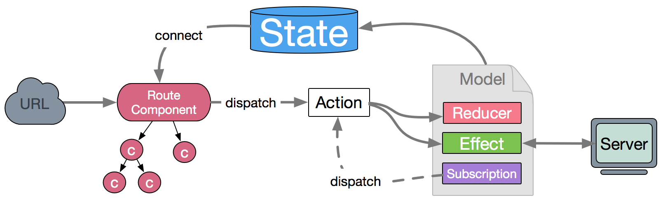
重要的概念action, connect, modal, namespace, subscriptions, effects, reducers, state;
在前端mvc框架中，react只是负责构建v(显示层)的组件等展示元素，react-saga, redux等提供m以及c部分，相应的dva也提供数据模型 以及控制器, 其中state对应我们的数据模型（m）， reducers, effects对应我们的控制器（c）。
export default {
namespace: 'geographic',
state: {
province: [],
city: [],
isLoading: false,
},
effects: {
*fetchProvince(_, { call, put }) {
yield put({
type: 'changeLoading',
payload: true,
});
const response = yield call(queryProvince);
yield put({
type: 'setProvince',
payload: response,
});
yield put({
type: 'changeLoading',
payload: false,
});
},
*fetchCity({ payload }, { call, put }) {
yield put({
type: 'changeLoading',
payload: true,
});
const response = yield call(queryCity, payload);
yield put({
type: 'setCity',
payload: response,
});
yield put({
type: 'changeLoading',
payload: false,
});
},
},
reducers: {
setProvince(state, action) {
return {
...state,
province: action.payload,
};
},
setCity(state, action) {
return {
...state,
city: action.payload,
};
},
changeLoading(state, action) {
return {
...state,
isLoading: action.payload,
};
},
},
};
model 是 dva 中最重要的概念，上面是一个model的实例。
Namespace
model 的命名空间，同时也是他在全局 state 上的属性，只能用字符串，不支持通过 . 的方式创建多层命名空间。
State:
当前命名空间中的初始值。

（action 触发： 可由dispatch, put调用触发action. 每一个reducer或effects都可以是一个action。 所以同一个model中的方法名唯一，否则会出现异常。）
Reducers:
以 key/value 格式定义 reducer。用于处理同步操作，唯一可以修改 state 的地方。由 action 触发。(state, action) => newState
Effects:
以 key/value 格式定义 effect。用于处理异步操作和业务逻辑，不直接修改 state。由 action 触发，可以触发 action，可以和服务器交互，可以获取全局 state 的数据等等。格式*(action, effects) => void
其中参数effects 提供一下方法
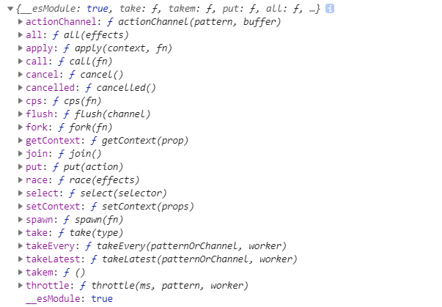
其中常用的有put, select, call, all, take(关键字yield 由于effects中是异步操作，需要使用yield关键字来回复当前函数调用)
put: 触发action。 yield put({ type: ‘modelName/functionName’, …params })
call: 调用服务端api, yield call(api, …params)
select: 获取当前全局状态的数据。 yield select(_ => _.modelName) （获取modelName命名空间中的所有数据）。
take: 等待。 当存在需要多个model处理一个事务时， modelB需要监听modelA中的a方法是否执行完成，可以在modelB的b方法中使用 yield take(‘modelA/a’).这行代码会阻塞执行，等待a方法执行完成后继续执行b方法后续内容
all：执行多个异步操作。在dva更新之前我们需要执行多个异步操作可以写
const [r1, r2, r3] = yield [call(q1), call(q2), select(_ => _.modelName)]
dva更新后这行代码会产生警告，改为const [r1, r2, r3] = yield all([call(q1), call(q2), select(_ => _.modelName)])
Subscribtions
以 key/value 格式定义 subscription。subscription 是订阅，用于订阅一个数据源，然后根据需要 dispatch 相应的 action。数据源可以是当前的时间、服务器的 websocket 连接、keyboard 输入、geolocation 变化、history 路由变化等等。

mc => v, v => mc
当前数据，控制器，视图。如何将三者（两者：model, ReactComponent）关联起来，connect 是一个函数，绑定 State 到 View。实现model与ReactComponent之间的数据通信。
dispatch 是一个函数方法，用来将 Action 发送给 State

Demo: https://antd-admin.zuiidea.com/en/login?from=%2F 用户名：admin 密码: admin
源码地址：https://github.com/zuiidea/antd-admin
Ant Pro 源码地址： https://github.com/ant-design/ant-design-pro
组件库：ant design https://ant.design/docs/react/introduce-cn

遗留问题和已结问题

遗留问题

序号 | 事项 | 解决方案 | 责任人 | 计划完成日期 | 实际完成日期

已结问题

序号 | 事项 | 解决方案 | 责任人 | 计划完成日期 | 实际完成日期

